結果報告

我將圖型分別以X,Y,Z軸切一半，將圖型切成八等分，並將八分的立方體以球包覆後用以ray trace的方法判斷光有沒有和球接觸，如果有接觸那就從球所包覆的立方體中找三角片，時間快了六倍，但是還有許多問題未解決，有些三角片並未讀取到，可能是因為以球體來判斷時，再判斷反射和陰影的部分如果三角片被球兩顆球所包覆的話，會無法判斷，未來如果有機會的話會將球改成12個三角片所構成的長方體來做判斷

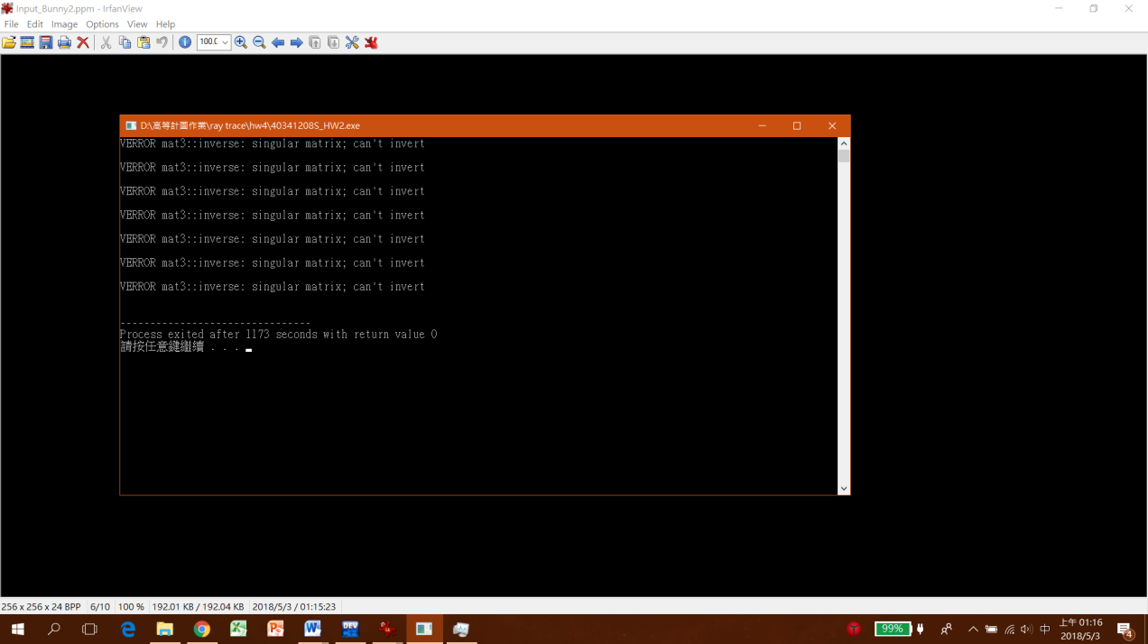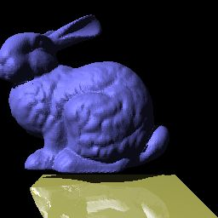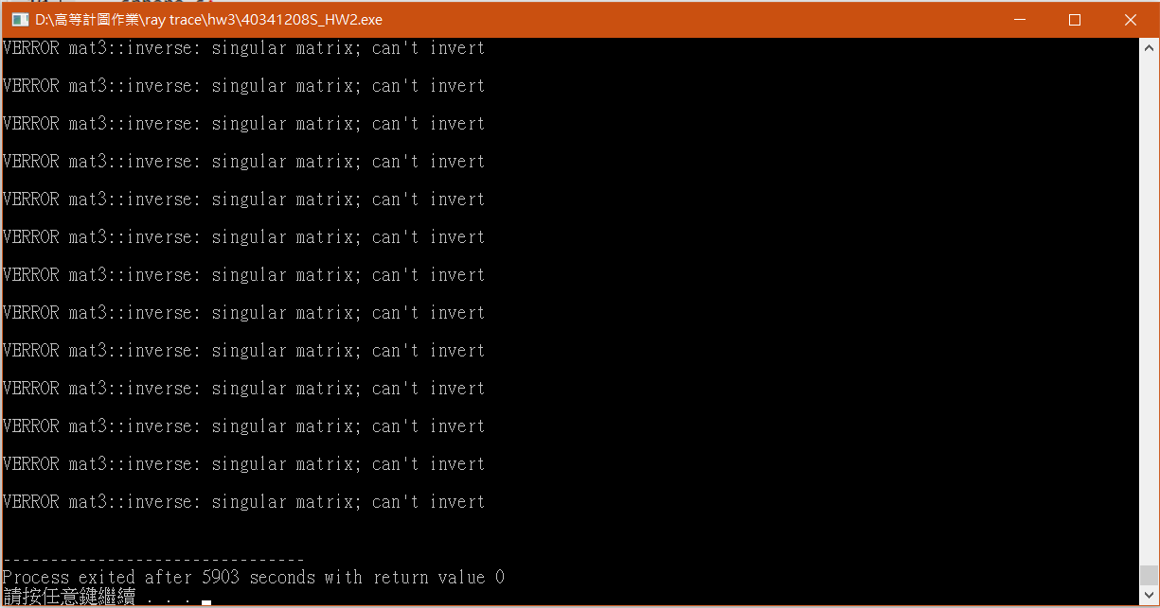

(圖三) **Input_Bunny**執行結果

(圖二)Input Bunny執行時間,加速後

(圖一)Input Bunny執行時間,加速前